**функціональне тестування сайту** [**https://automoto.ua/uk/**](https://automoto.ua/uk/)

**Тест-кейс №1**

Створення нового облікового запису користувача на сайті з введенням

валідного номеру телефону.

**Передумови**

1. Відкрита головна сторінка сайту

2. Користувач не зареєстрований

**Кроки**

1. Натиснути на кнопку “реєстрація”
2. Заповнити поле валідним номером телефону
3. Ввести 4 - значний код з SMS

**Очікуваний результат**

Відображається повідомлення про підтвердження успішної реєстрації на сайті

**Тест-кейс №2**

Пошук товару за обраною категорією фільтру.

**Передумови**

1. Відкрита головна сторінка сайту

2. Користувач не зареєстрований

**Кроки**

1. Обрати категорію у фільтрі

**Очікуваний результат**

товар знайдено у відповідній категорії

**Тест-кейс №3**

Додавання нового оголошення.

**Передумови**

1. Відкрита головна сторінка сайту

2. Користувач зареєстрований

**Кроки**

1. Скопіювати відповідне посилання оголошення
2. Вставити посилання в поле
3. натиснути “Далі”

**Очікуваний результат**

Повідомлення про успішне додавання оголошення

**Тест-кейс №4**

Додавання обраних оголошень до категорії “Блокнот”.

**Передумови**

1. Відкрита головна сторінка сайту

2. Користувач зареєстрований

**Кроки**

1. Перейти до обраної категорії

2. натиснути на “зірочку” біля обраного оголошення

3. перейти до розділу “Обрані”

**Очікуваний результат**

Оголошення додано до списку обраних

**Тест-кейс № 5**

Створення нового облікового запису користувача на сайті з введенням

невалідного номеру телефону.

**Передумови**

1. Відкрита головна сторінка сайту

2. Користувач не зареєстрований

**Кроки**

1. Натиснути на кнопку “реєстрація”
2. Заповнити поле невалідним номером телефону

**Очікуваний результат**

Відображається повідомлення про помилку

2. За допомогою <https://reqbin.com/> протестуйнаступні методи API [Reqres](https://reqres.in/):

* LIST USERS
* SINGLE USER
* CREATE
* UPDATE (PUT)
* UPDATE (PATCH)
* DELETE
* REGISTER - SUCCESSFUL
* LOGIN - SUCCESSFUL

багів не виявлено, всі запроси відпрацювали корректно. Статуси та відповіді збігаються

За відправки кожного запиту порівняй його деталі, введені у <https://reqbin.com/> і відображені в Developer Tools.

Request

<https://gorest.co.in/public/v2/users/649>

url відрізняється, тому що сайт робить запит на свій API

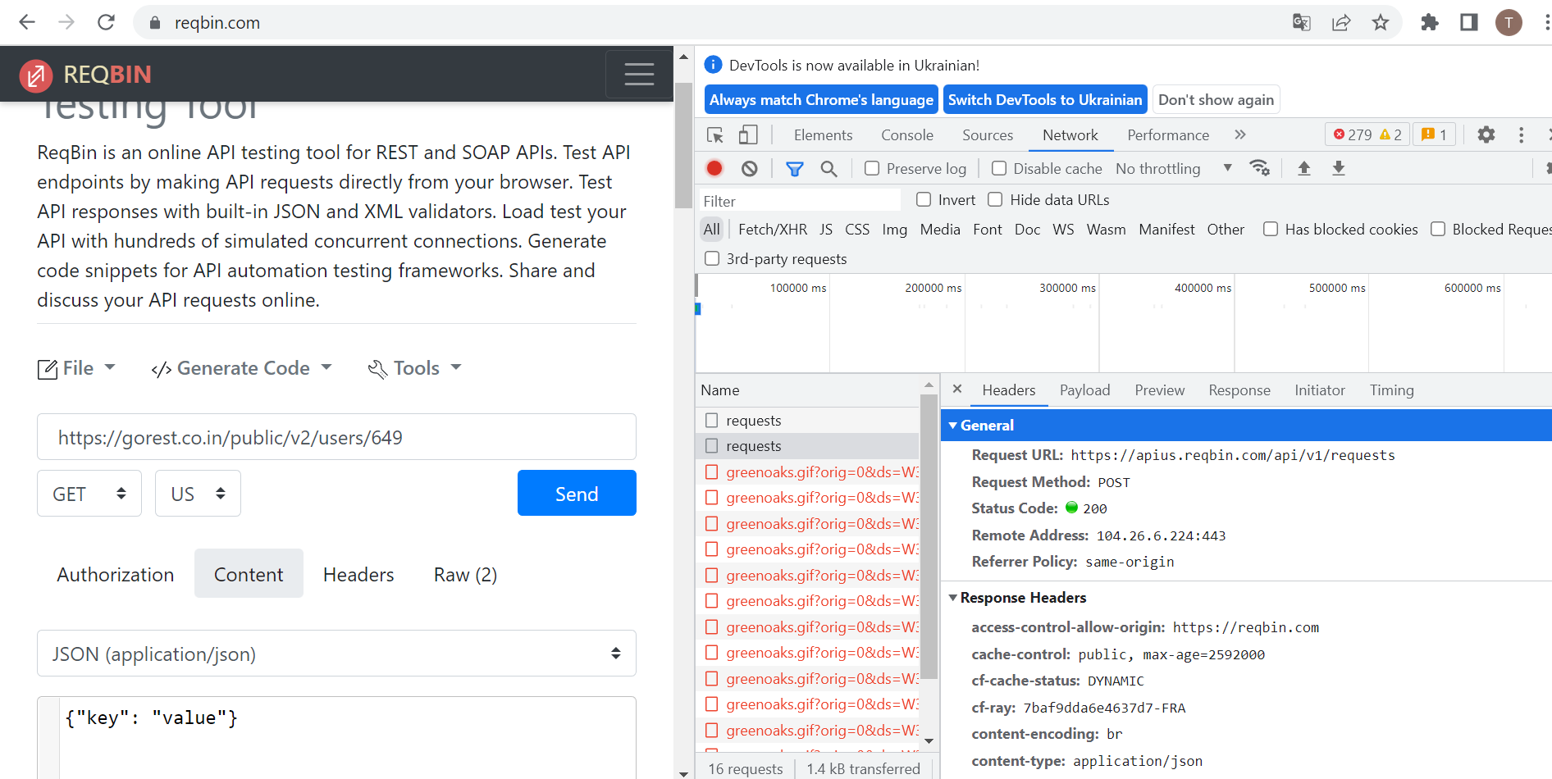

Responce

